报销单无法选择核算账号解决方法
问题：在报销单里无法选择核算账号
可能的原因：1、无权限 2、核算账号已停用 3、被授权人员无起始截止日期
解决方法：
1、检查是否有权限
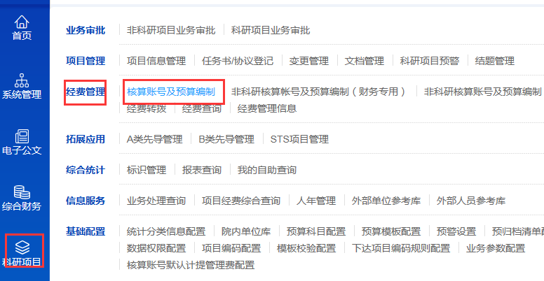
图1 科研项目基础操作路径
如果搜索不出这个核算账号，证明无权限，请组长为你授权
组长授权：
如图1所示，“科研项目”—“经费管理”—“核算账号及预算编制”，
点击进入所选择的核算账号详情页面，选择人员授权
2、核算账号已停用
如核算账号由于结题关本而停用，将无法重新启用；
如核算账号由于截止时间过期而停用，如下方法重新启用：
如图1所示，“科研项目”—“经费管理”—“核算账号及预算编制”，
选择核算账号，点击进入详细信息，选择“基本信息”，将“核算账号使用状态”的开关置为启用。
3、被授权人员无开始截止日期
如图1所示，“科研项目”—“经费管理”—“核算账号及预算编制”，
点击进入所选择的核算账号详情页面，检查人员信息，如人员信息中“是否启用经费使用”权限没有为使用人设置开始和截止日期，在报销中无法选择该课题。
修改方法：选择上方菜单的“人员授权”，添加修改授权信息

